RUMAH SUSUN SEDERHANA SEWA (RUSUNAWA)
KOTA SAMARINDA
TEMA: ARSITEKTUR BIOKLIMATIK

Yahya Putra Sakfal Parenta¹, Adhi Widyarthara², Redi Sigit Febrianto³

¹Mahasiswa Prodi Arsitektur, Fak. Teknik Sipil dan Perencanaan, ITN Malang
^{2,3} Dosen Prodi Arsitektur, Fak. Teknik Sipil dan Perencanaan, ITN Malang
e-mail: ¹elshaya.241028@gmail.com, ²adhiwidyarthara@lecturer.itn.ac.id, ³redi_sigit@lecturer.itn.ac.id

ABSTRAK
Samarinda, ibu kota Kalimantan Timur, mengalami pertumbuhan signifikan penduduk, terutama di Gang Nibung, memunculkan kebutuhan akan tempat tinggal yang layak, khususnya bagi MBR. Dengan konsep arsitektur bioklimatik, rumah susun sederhana sewa bertujuan untuk mengurangi biaya MBR melalui pengelolaan air hujan, serta menanggulangi permukiman kumuh dan memperhatikan aspek lingkungan. Metode Arsitektur Bioklimatik digunakan dengan deskriptif kualitatif dan seleksi bahan material yang tepat. Desain bangunan disesuaikan untuk efisiensi energi tanpa merusak lingkungan. Rumah susun ini menawarkan beragam tipe unit hunian dan fasilitas penunjang, serta meggunakan konsep ventilasi silang dan interior berwarna terang, menciptakan hunian yang nyaman dan fungsional. Rumah susun ini tidak hanya memberikan tempat tinggal yang terjangkau, tetapi juga berperan meningkatkan kualitas permukiman dan lingkungan.

Kata kunci : Rumah Susun, Permukiman Kumuh, Kota Samarinda, Arsitektur Bioklimatik

ABSTRACT
Samarinda, the capital of East Kalimantan, has experienced significant population growth, particularly in Gang Nibung, resulting in a need for adequate housing, especially for low-income communities (MBR). With the concept of bioclimatic architecture, simple rental apartments aim to reduce MBR costs through rainwater management, while addressing slum settlements and environmental concerns. The Bioclimatic Architecture method is utilized with qualitative descriptive approaches and careful material selection. Building designs are adjusted for energy efficiency without harming the environment. These apartments offer various unit types and supporting facilities, as well as employing cross-ventilation concepts and bright interior colors, creating comfortable and functional living spaces. These apartments not only provide affordable housing but also play a role in improving settlement and environmental quality.

Keywords : flats, slums, samarinda city, bioclimatic architecture

PENDAHULUAN

Latar Belakang
Kota Samarinda merupakan ibu kota provinsi Kalimantan Timur, Indonesia. Kota Samarinda adalah salah satu Kota terbesar yang ada di Kalimantan Timur. Kota Samarinda memiliki wilayah seluas 718 kilometer persegi yang bertetangga langsung dengan kabupaten Kutai Kartanegara. Dan jumlah penduduk Kota Samarinda pada tahun 2021 ada sebanyak 827.994 jiwa (Badan Pusat Statistik Kota Samarinda, 2021).
Penduduk Kota Samarinda terus meningkat karena tingginya angka kelahiran dan migrasi, menyebabkan terbatasnya lahan permukiman dan meningkatnya nilai lahan, terutama di kawasan MBR seperti Gang Nibung. Oleh karena itu, diperlukan bangunan yang dapat menampung penduduk untuk mengatasi keterbatasan lahan. Perancangan rumah susun menjadi alternatif yang lebih efisien karena membutuhkan sedikit ruang. Sesuai dengan Keputusan Menteri Negara Perumahan dan Permukiman No. 10/KPTS/M/1999 tentang Kebijakan dan Strategi Pembangunan Rumah Susun, disarankan bahwa dalam kota-kota besar, metropolitan, dan area dengan kendala fisik dalam perluasan kotanya, lebih baik mendorong pembangunan perumahan secara vertikal melalui rumah susun. (Randy, 2013)
Merancang rumah susun di daerah iklim tropis yang panas dan lembab mengharuskan kita untuk memperhatikan lingkungan sekitar dengan baik. Perubahan iklim yang ekstrim dan terus berubah dapat menimbulkan masalah bagi kondisi lingkungan tempat tinggal. Oleh karena itu, penting untuk menerapkan konsep arsitektur bioklimatik agar bangunan dapat menyesuaikan diri dengan kondisi iklim yang ada. (Wahyuningsih, Rahayu, & Sam, 2023)
Tujuan Perancangan
Bagian Rumah susun sederhana milik dengan konsep arsitektur bioklimatik. Tujuan yang didapatkan yaitu, Merancang Rumah Susun Sederhana Sewa (rusunawa) yang berada di Gang Nibung dengan merespon terhadap kondisi iklim di Samarinda yang dapat meminimalisir biaya yang dikeluarkan oleh masyarakat berpenghasilan rendah (MBR) dengan salah satu cara mengelola air hujan menjadi air bersih.
Rumusan Masalah
Dengan permasalahan meningkatnya jumlah penduduk di Samarinda dengan mayoritas Masyarakat Berpenghasilan Rendah (MBR) diperlukannya kawasan yang tertata. Permasalahan yang didapatkan yaitu, Bagaimana merancang Rumah Susun dengan mengutamakan Masyarakat Berpenghasilan Rendah (MBR) yang berlokasi di Gang Nibung dengan tema Arsitektur Bioklimatik?

TINJAUAN PERANCANGAN

Tinjauan Tema
Arsitektur bioklimatik merupakan pendekatan desain bangunan yang mempertimbangkan adaptasi terhadap kondisi lingkungan alamiah dan iklim yang ada, dengan tujuan utama untuk memenuhi kebutuhan kenyamanan penghuni dan efisiensi energi (Nugroho et al., 2021).
Tabel 1.
Pengertian Arsitektur Bioklimatik
No | Definisi | Prinsip | Sumber
1 | Arsitektur bioklimatik adalah ilmu yang memerhatikan hubungan antara iklim dan kegiatan manusia, terutama pengaruh iklim terhadap kesehatan dan aktivitas harian. Bangunan bioklimatik merujuk pada struktur bangunan yang didesain dengan memanfaatkan teknik desain yang hemat energi, sesuai dengan kondisi iklim tempatnya berada. | orientasi bangunan, pencahayaan alami, ventilasi, penggunaan material ramah lingkungan, dan penghijauan vertikal. | Ken Yeang, 1994
2 | Arsitektur Bioklimatik menekankan penggunaan atau pemahaman iklim sebagai faktor kunci dalam merancang bangunan, dengan maksud mengurangi penggunaan energi untuk menciptakan kenyamanan termal di dalam ruangan. Bangunan Bioklimatik merupakan produk dari penyesuaian terhadap iklim dan lingkungan setempat. | penggunaan sumber daya alam secara efisien, peningkatan kualitas udara dalam ruangan, optimalisasi pencahayaan alami, serta penyesuaian bangunan dengan kondisi iklim dan topografi tempatnya berada. | Almusaed, 2011
Sumber: Analisa, 2024
Selain itu, Matolcsy et al. (2015) dalam (Nugroho & Iyati, 2021) menekankan beberapa karakteristik desain bioklimatik, termasuk perlindungan terhadap panas berlebih melalui teknik peneduhan dan vegetasi, perlindungan termal pada selubung bangunan, serta penggunaan energi matahari untuk pengondisian pasif dan pencahayaan alami.
Hildayanti et al. (2022) mengemukakan strategi pasif sebagai pendekatan umum dalam arsitektur bioklimatik untuk mencapai efisiensi energi secara alami. Ventilasi juga menjadi aspek kunci dalam desain bioklimatik. Konsep comfort ventilation, yang mencakup penyediaan udara yang cukup baik kualitas maupun kuantitasnya, serta pendinginan baik pada penghuni maupun bahan bangunan, menjadi perhatian utama (Hyde, 2008).
Dalam perancangan ini, desain bangunan dapat mempertimbangkan efisiensi energi, kenyamanan termal, dan penggunaan sumber daya alam secara optimal. Hal ini bertujuan untuk meminimalkan konsumsi energi dan mencapai efisiensi secara alami (Hildayati, 2022).

Tinjauan Fungsi
Menurut ketentuan Undang-Undang Nomor 20 Pasal 1 Nomor 1 Tahun 2011 tentang rumah susun, rumah susun adalah kompleks bangunan bertingkat yang terdiri dari unit-unit yang terstruktur secara fungsional, baik secara horizontal maupun vertikal, dan dapat dimiliki serta digunakan secara terpisah. Bangunan ini menyediakan fasilitas tempat tinggal yang dilengkapi dengan ruang bersama, fasilitas bersama, dan lahan bersama bagi penghuninya.
Menurut Utami et al. (2016), sesuai dengan SNI 03-7013-2004 terdapat beberapa fasilitas rumah susun yang harus dipenuhi berupa:
- Lingkungan
- Niaga
- Kesehatan
- Keperibadatan
- Pemerintahan dan Pelayanan Umum
- Ruang Terbuka
Menurut Janah (2016), Beberapa kriteria menjadi panduan dalam pembangunan rumah susun, termasuk persyaratan-persyaratan berikut:
- Persyaratan administratif, dalam pembuatan rumah susun adapun perizinan yang digunakan sebagai syarat pembangunan.
- Persyaratan teknis, mencakup ketentuan terkait struktur, keamanan, kesehatan lingkungan, kenyamanan, dan aspek lain yang berkaitan dengan perancangan bangunan.
- Persyaratan ekologis, yaitu berkaitan dengan analisa dari dampak lingkungan.
Tabel 2.
Studi Objek Fungsi Sejenis
No | Objek | Lokasi | Jumlah Unit | Tipe Kamar | Fasilitas
1 | Rusunawa Dabag | Sleman | Dabag 1 & 2: 198/unit  Dabag 3: 75/unit  Dabag 4: 96/unit | 27 m²  24 m² | Taman, Tempat Parkir, Area Bermain Anak
2 | Rusunawa Twin Tower | Ungaran | Menara 1: 104/unit Menara 2: 66/unit | 24 m²  36 m² | Tempat Olahraga, Lapangan Hijau, Ruang Serbaguna
3 | Rusunawa Marunda | Jakarta | 100/unit | 30 m² | Tempat Ibadah, Toko, Tempat Parkir, Ruang Serbaguna
Sumber: Analisa, 2024
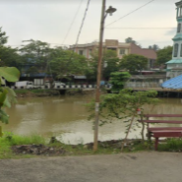
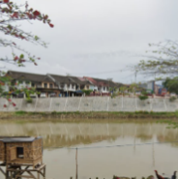
Tinjauan Tapak
Tapak berada di Jalan Hasan Basri, Kecamatan Sungai Pinang Dalam, Kelurahan Temindung Permai, Kota Samarinda. Tapak merupakan lahan permukiman warga. Luas Tapak memiliki ukuran 14.955 m², dengan peraturan ruang dari Rencana Tata Ruang Wilayah Kota Samarinda Tahun 2014-2034, yaitu KDB sebesar 40-50%, KLB 0,5-0,8, GSS 10 m dan GSB 5 m.
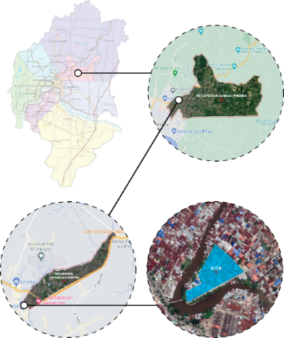

Gambar 1. Data Tapak
Sumber: Analisa, 2024
Beberapa batasan lingkungan yang berlaku pada tapak, antara lain:
- Bagian Utara : Permukiman dan Sungai
- Bagian Timur : Permukiman
- Bagian Selatan : Sungai Karang Mumus
- Bagian Barat : Sungai Karang Mumus
Tapak ini memiliki detail ukuran sebagai berikut:
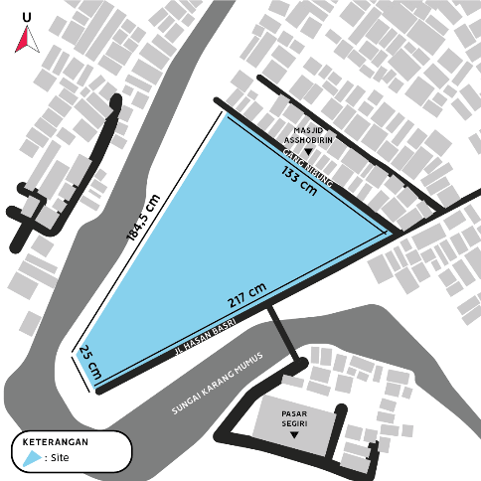
Gambar 2. Ukuran Tapak
Sumber: Analisa, 2024

Tinjauan Program Ruang
- Fasilitas Utama
Memiliki luasan keseluruhan sebesar 4.320 m², dengan informasi detail mengenai ukurannya tercantum dalam tabel berikut:

Tabel 3.

Fasilitas Utama
No | Fasilitas | Besaran m²
1 | Unit Hunian Tipe 24 | 1440
2 | Unit Hunian Tipe 36 | 2880
Total besaran 4320
Sumber: Analisa, 2024
- Fasilitas Penunjang
Fasilitas yang menunjang fasilitas utama Rumah Susun Sederhana Sewa Kota Samarinda terdapat dalam tabel berikut:

Tabel 4.

Fasilitas Penunjang
No | Fasilitas | Besaran m²
1 | Unit Toko | 192
2 | Mushola | 203
3 | R. Serbaguna | 220
4 | R. Bersama | 145
5 | Kantin | 197
Total besaran 957
Sumber: Analisa, 2024

- Fasilitas Pengelola
Fasilitas pengelola pada Rumah Susun Sederhana Sewa Kota Samarinda dalam tabel berikut:

Tabel 5.

Fasilitas Pengelola
No | Fasilitas | Besaran m²
1 | R. Kepala Pengelola | 16
2 | R. Tamu | 14
3 | R. Administrasi | 16
4 | R. Bendahara | 16
5 | R. Staff | 32
6 | Toilet | 6
7 | Gudang | 12
Total besaran 112
Sumber: Analisa, 2024

- Fasilitas Servis
Ada beberapa fasilitas, seperti ruang MEP dan pos jaga, untuk detailnya ada dalam tabel berikut:

Tabel 6.

Fasilitas Servis
No | Fasilitas | Besaran m²
1 | Pos Jaga | 12
2 | R. Genset | 66
3 | R. Pompa | 10
4 | R. Panel | 10
5 | R. Cleaning Service | 8
6 | R. Teknisi | 24
7 | R. CCTV | 26
Total besaran 156
Sumber: Analisa, 2024
- Ruang Luar
Mencakup area parkir seluas 911 m² dengan detail luas taman bermain tercantum di bawah ini:

Tabel 7.

Ruang Luar
No | Fasilitas | Besaran m²
1 | Parkir mobil | 684
2 | Parkir sepeda motor | 227
3 | Taman Bermain | 480
Total besaran 1.391
Sumber: Analisa, 2024
- Total Luasan Ruang
Rumah Susun Sederhana Sewa Kota Samarinda memiliki total area bangunan dan area terbuka seluas 5.828 m², dengan detail yang tercantum dalam table berikut:

Tabel 8.

Total luasan ruang
No | Fasilitas | Besaran m²
1 | R. utama | 4.800
2 | R. penunjang | 760
3 | R. pengelola | 112
4 | R. service | 156
Total besaran 5.828
Lahan parkir 911
Sumber: Analisa, 2024

METODE PERANCANGAN
Metode umum dalam perancangan Rumah Susun Sederhana adalah Arsitektur Bioklimatik, menggunakan deskripsi kualitatif untuk menganalisis permasalahan, kondisi, dan teori relevan. Pemilihan material ramah lingkungan dan optimalisasi desain bangunan penting dalam metode ini. Penggunaan vegetasi dan bukaan yang tepat diperlukan untuk mencapai efisiensi energi tanpa merusak lingkungan. Proses perancangan Rusunawa Kota Samarinda diuraikan dalam beberapa tahapan.
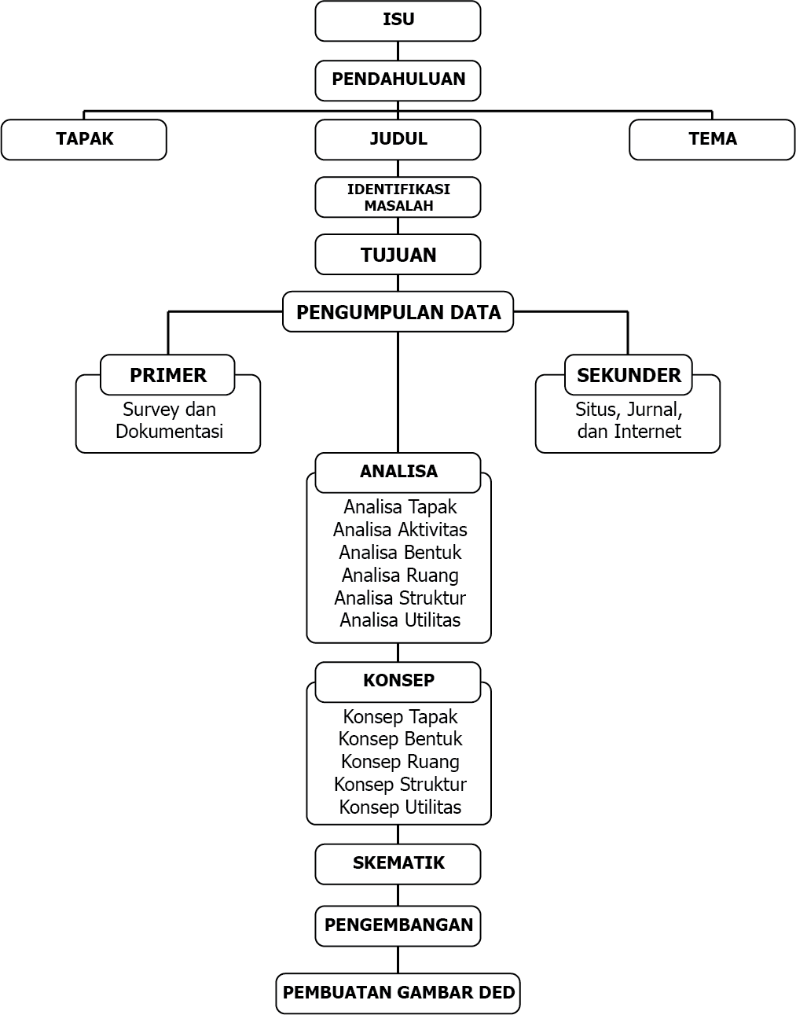
Diagram 1. Proses Perancangan
Sumber: Analisa, 2024

HASIL DAN PEMBAHASAN
Konsep Tapak
Aksesibilitas in dan out dipisahkan untuk menghindari tumpukan kendaraan. Bangunan bagian barat dilindungi dari sinar matahari sore dengan sun shading. Vegetasi peneduh seperti pohon ketapang kencana digunakan di bagian barat, sedangkan tanaman pucuk merah digunakan di sisi timur. Taman di antara bangunan menggunakan tanaman lily paris dan lidah mertua. Untuk meredam kebisingan dari selatan, digunakan tanaman glodokan.
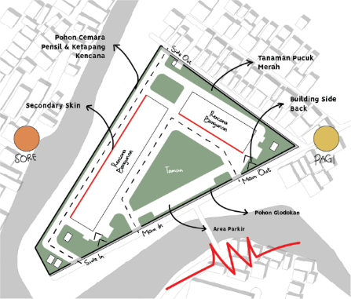
Gambar 3. Konsep Tapak
Sumber: Dokumen Pribadi, 2024
Konsep Bentuk
Konsep bentuk dapat memaksimalkan ruang unit hunian rumah susun dan mengikuti flow arah angin dari utara dan selatan dengan menggunakan tema arsitektur bioklimatik. Adapun konsep bentuk dari Rumah Susun Sederhana Sewa Kota Samarinda, yaitu:
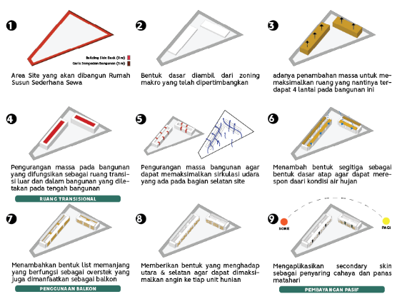
Gambar 4. Konsep Bentuk
Sumber: Dokumen Pribadi, 2024
Konsep Ruang
Dalam bangunan Rumah Susun ini konsep peruangan dibagi menjadi 4 bagian yaitu lt. dasar sampai dengan lt. 3 yang menggunakan organisasi ruang linear dengan dasar pertimbangan sebagai berikut:
Tabel 9.
Dasar Pertimbangan Organisasi Ruang
NO | DASAR PERTIMBANGAN | TERPUSAT | LINEAR | RADIAL | TEKLASTER | GRID
1 | Penyesuaian dimensi koridor | 2 | 3 | 3 | 3 | 1
2 | Kemudahan dan kejelasan pencapaian | 3 | 3 | 2 | 1 | 1
3 | Akses dan sirkulasi penghuni | 3 | 3 | 3 | 2 | 2
4 | Pengolahan bentuk yang dapat dikembangkan | 3 | 3 | 2 | 3 | 2
TOTAL |  | 11 | 12 | 10 | 8 | 6

Sumber: Dokumen Pribadi, 2024
Keterangan:
3 = Sangat Sesuai
2 = Sesuai
1 = Tidak Sesuai
Konsep ruang yang menjadi prioritas yaitu unit hunian. Untuk unit huniannya menggunakan cross ventilation agar dapat menciptakan sirkulasi udara yang baik dengan mengarahkan balkon kearah utara dan selatan tapak. Berikut merupakan suasana ruang pada tiap unit hunian.
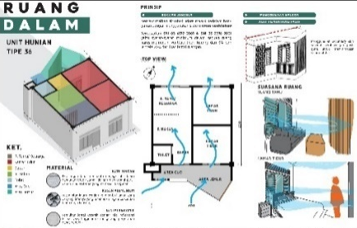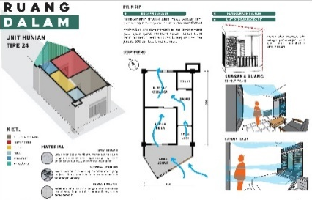
Gambar 5. Konsep Ruang Unit Hunian
Sumber: Dokumen Pribadi, 2024
Konsep Struktur
Konsep struktur atas menggunakan rangka gewel dengan baja cnp sebagai kuda-kuda dan gording. Struktur utama memiliki kolom utama 35 cm x 35 cm dan balok utama 50 cm x 25 cm. Rumah Susun ini menggunakan pondasi sumuran karena biayanya murah dan dapat menjangkau perkerasan tanah hingga 5 m.

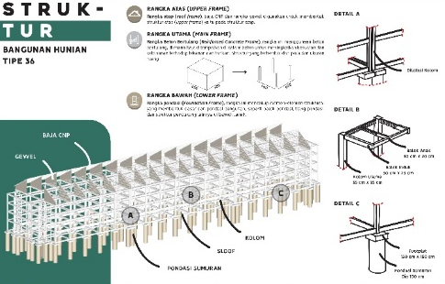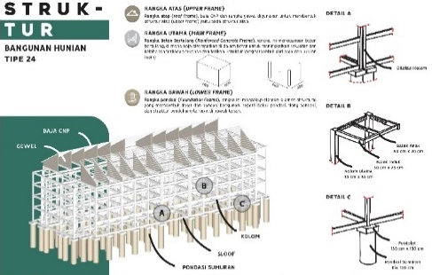
Gambar 6. Konsep Struktur
Sumber: Dokumen Pribadi, 2024
Konsep Utilitas
- Air Bersih
Menggunakan PDAM yang kemudian dialirkan menuju groundwater tank untuk ditampung agar terdapat persediaan air apabila terjadi permasalahan pada sumber air PDAM. Kemudian air dari groundwater tank di pompa menggunakan pompa hidropor menuju tandon guna menampung air utama, lalu pompa kembali menggunakan pompa booster dan air didistribusikan ke dalam bangunan.
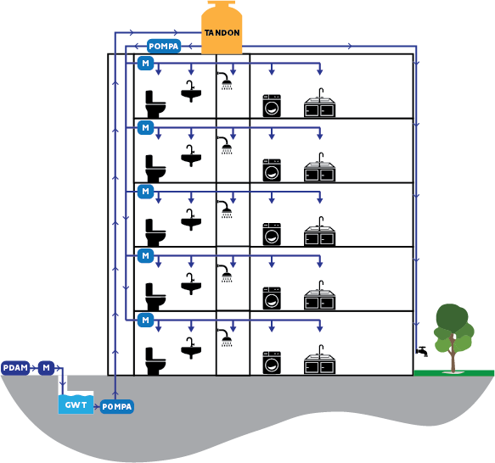
Diagram 2. Skema Utilitas Air Bersih
Sumber: Dokumen Pribadi, 2024

- Air Kotor dan Bekas
Sistem ini direncanakan agar pembuangan dapat lebih teratur dan terarah serta memudahkan dalam pengontrolan terhadap gangguan pemipaan. Air kotor ini terdiri dari air bekas/grey water, air bekas adalah air pembuangan yang berasal dari alat plumbing yaitu air cucian tangan, dapur, dan lain-lain. Air bekas dalam bangunan dialirkan ke septictank (biofil) melalui shaft kemudian dialirkan ke drainase lingkungan. Sedangkan untuk air kotor akan dialirkan menuju septictank (biofil).

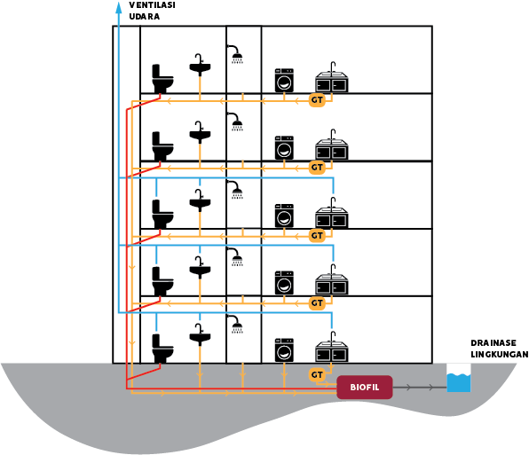
Diagram 3. Skema Utilitas Air Kotor dan Air Bekas
Sumber: Dokumen Pribadi, 2024
- Air Hujan
Dari air hujan yang menggenang dibangunan dialirkan melalui roof drain menuju raw water tank yang kemudian dipompa menggunakan pompa hidropor menuju tandon dan didistribusikan kedalam bangunan.

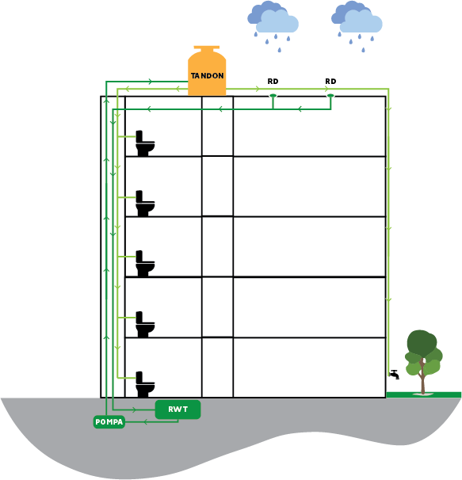
Diagram 4. Skema Utilitas Air Hujan
Sumber: Dokumen Pribadi, 2024
- Sistem penghawaan
Bangunan menggunakan ventilasi alami sebagai sistem penghawaannya. Pada Rumah Susun ini menggunakan penghawaan alami konsep comfort ventilation, yaitu:
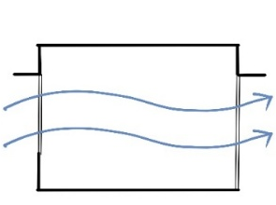
Gambar 7. Konsep Comfort Ventilation
Sumber: Dokumen Pribadi, 2024
- Pencahayaan
Pencahayaan bangunan dibagi menjadi dua kategori, yakni pencahayaan alami dan buatan. Adapun yang harus diperhatikan dalam memilih sistem pencahayaan.
- Pencahayaan Alami
Pada Rumah Susun ini menggunakan pencahayaan alami dari 2 konsep side lighting, yaitu:
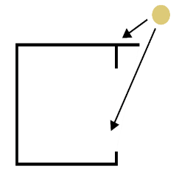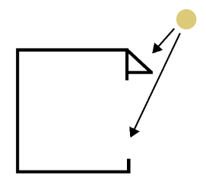
Gambar 8. Konsep Side Lighting
Sumber: Dokumen Pribadi, 2024
- Pencahayaan Buatan
Untuk sistem pencahayaan buatan terdapat lampu yang dapat di tentukan perletakannya pada bangunan. Pada bangunan Rumah Susun Sederhana Sewa Kota Samarinda menggunakan lampu LED (Light Emitting Diode).
- Elektrikal
Sistem elektrikal terbagi menjadi 2, yaitu arus kuat dan arus kecil. Sumber utama dari elektrikal arus kuat yaitu didapat dari PLN, kemudian dialirkan menuju MVMDP (Medium Voltage Main Distibution Panel) dilanjutkan ke transformer/trafo PLN, setelah itu dialirkan lagi menuju LVMDP (Low Voltage Main Distibution Panel) selanjutnya menuju SDP (Sub Distribution Panel) yang berada di ruang panel lalu disebar ke meteran yang berada di tiap lantai dan didistribusikan ke ruangan yang membutuhkan penerangan dan stop kontak.

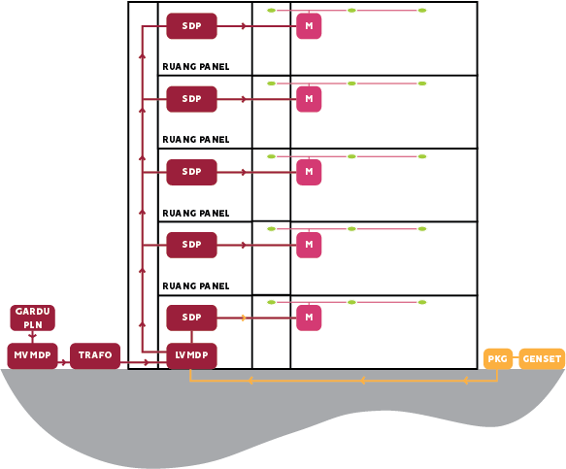
Diagram 5. Skema Utilitas Elektrikal
Sumber: Dokumen Pribadi, 2024

VISUAL RANCANGAN
Site Plan
Site plan adalah gambar yang menunjukkan tata letak bangunan dan fasilitas apa saja yang ada pada perancangan ini. Tapak ini dikelilingi sungai karang mumus.
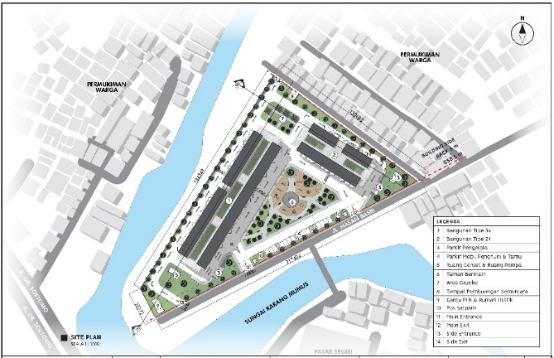
Gambar 9. Site Plan
Sumber: Dokumen Pribadi, 2024

Layout Plan
Layout plan memperlihatkan bagaimana bangunan berinteraksi dengan ruang terbuka sekitarnya, dan bagaimana saling terhubung antar bangunan tersebut. Khususnya fasilitas yang direncanakan agar berintegrasi dengan lingkungan sekitar.
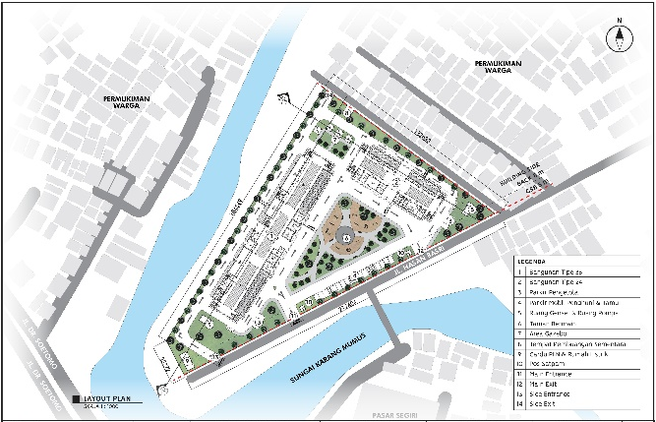
Gambar 10. Layout Plan
Sumber: Dokumen Pribadi, 2024
Tampak
Tampak Kawasan ini memperlihatkan dua blok bangunan rusunawa bertingkat dengan desain fasad terbuka yang menyatu dengan ruang terbuka hijau. Desain ini mencakup jendela dan balkon pada hunian untuk pencahayaan dan sirkulasi udara alami yang optimal.
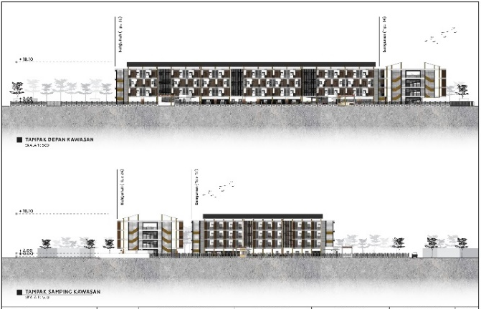
Gambar 11. Tampak Kawasan
Sumber: Dokumen Pribadi, 2024
Potongan
Potongan pada Rumah Susun Sewa Sederhana dengan tema bioklimatik ini memperlihatkan kompleks bangunan yang bertingkat dirancang dengan fokus pada pemanfaatan iklim alami, termasuk void di tengah bangunan untuk menciptakan lingkungan hunian yang nyaman.
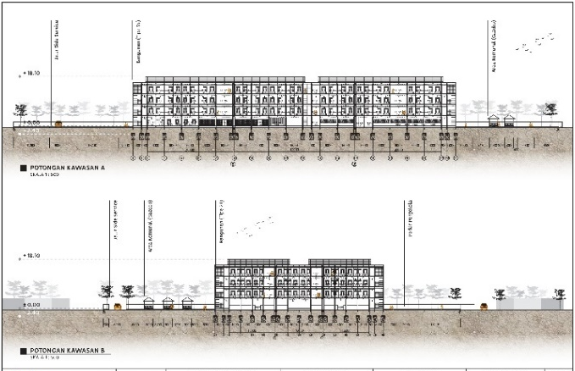
Gambar 12. Potongan Kawasan
Sumber: Dokumen Pribadi, 2024
Detail Arsitektur
Detail arsitektur ini menghadap kearah utara dan selatan, memastikan sirkulasi udara optimal dan dilengkapi dengan sistem sun shading yang terintegrasi pada fasad bangunan. Sun shading tersebut berperan dalam mengurangi sinar matahari langsung ke dalam ruangan, mengurangi panas berlebih, dan mengurangi kebutuhan akan pendingin udara buatan.
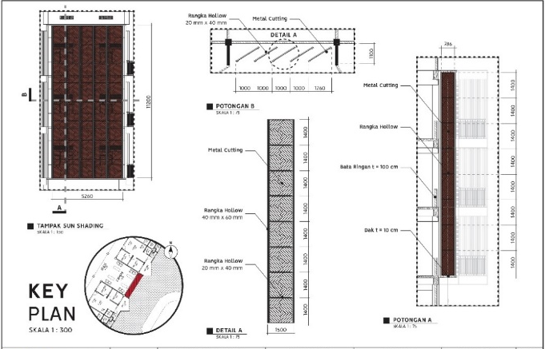
Gambar 13. Potongan Kawasan
Sumber: Dokumen Pribadi, 2024
Perspektif Eksterior
Memperlihatkan situasi tapak saat pagi dan malam hari serta adanya area gazebo dan tama bermain sebagai ruang komunal bagi penghuni. Fasad bangunan Rumah Susun ini menggunakan material GRC, roster, dan conwood untuk tampilan modern, alami, dan tahan lama. Penggunaan genteng keramik juga berguna untuk menjaga suhu dalam unitu hunian dikarenakan sifatnya memiliki kemampuan isolasi termal yang baik.

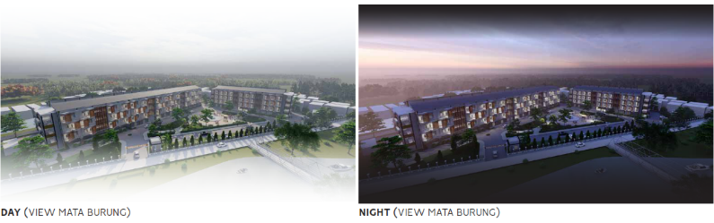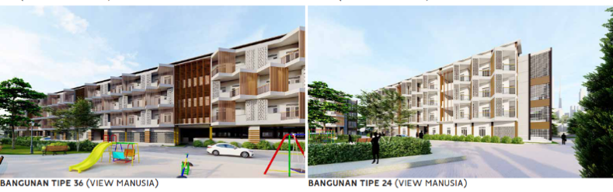
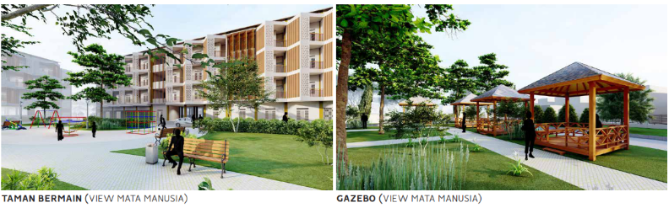
Gambar 14. Perspektif Eksterior
Sumber: Dokumen Pribadi, 2024
Perspektif Interior
Perspektif interior yang mempelihatkan fungsi utama dari bangunan Rumah Susun Sederhana Sewa Kota Samarinda, yaitu ruang utama pada unit hunian.
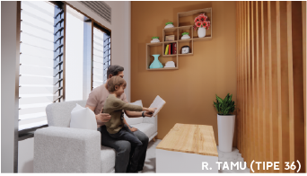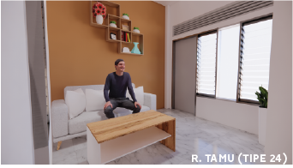
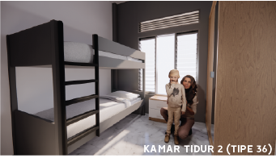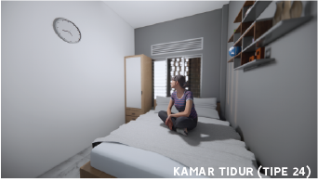
Gambar 15. Perspektif Interior (Fasilitas Utama)
Sumber: Dokumen Pribadi, 2024
Berikut beberapa perspektif interior yang dimana ruang-ruang ini berperan sebagai fasilitas yang menunjang para penghuni rusun.
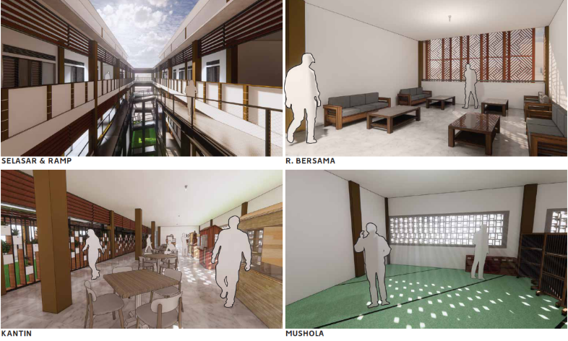
Gambar 16. Pespektif Interior (Fasilitas Penunjang)
Sumber: Dokumen Pribadi, 2024

KESIMPULAN
Studi ini menggarisbawahi pentingnya konsep arsitektur bioklimatik dalam merancang rumah susun sederhana disewakan kepada masyarakat dengan pendapatan yang tergolong rendah di Gang Nibung, Kota Samarinda. Melalui pendekatan deskriptif kualitatif, penelitian ini mengidentifikasi permasalahan eksisting dan merumuskan solusi berkelanjutan yang responsif terhadap kondisi iklim setempat. Penggunaan bahan material ramah lingkungan dan desain bangunan yang memaksimalkan pemanfaatan sumber daya alam seperti air hujan menjadi fokus utama dalam menciptakan hunian nyaman dan fungsional. Kelebihan studi ini terletak pada pendekatan holistik terhadap permasalahan, namun kelemahan termasuk keterbatasan dalam pengumpulan data. Rekomendasi untuk penelitian selanjutnya adalah memperluas cakupan untuk mempertimbangkan faktor sosial dan ekonomi yang memengaruhi konsep arsitektur bioklimatik di masyarakat berpenghasilan rendah.

DAFTAR PUSTAKA

Badan Pusat Statistik Kota Samarinda. (2021). Kota Samarinda Dalam Angka. Samarinda: Badan Pusat Statistik Kota Samarinda.
Hildayati, A. (2022). Pendekatan Arsitektur Bioklimatik Sebagai Bentuk Adaptasi Bangunan Terhadap Iklim. Nature, 29-41.
Hyde, R. (2008). Bioclimatic Housing. London: Earthscan.
Janah, S. N. (2016). Status Kepemilikan Satuan Rumah Susun Oleh Warga Asing di Indonesia. Selat.
Kurnia, Y., & Purwantiasning, A. W. (2022). Kajian Konsep Arsitektur Bioklimatik Pada Bangunan. Semsastek, 1-10.
Nugroho, A. M., & Iyati, W. (2021). Arsitektur Bioklimatik. Malang: UB Press.
Pemerintah Indonesia. (2011). Undang-undang Nomor 20 Tahun 2011 tentang Rumah Susun. Jakarta.
Pemerintah Kota Samarinda. (2014-2034). Rencana Tata Ruang Wilayah Kota Samarinda Tahun 2014-2034. Samarinda: Pemerintah Kota Samarinda.
Randy, M. (2013). Identifikasi Kemampuan dan Kemauan Membayar Sewa Masyarakat Berpenghasilan Rendah Terhadap Rumah Susun Sederhana Sewa dan Faktor-faktor yang Mempengaruhinya. Perencanaan Wilayah dan Kota, 95-108.
Utami, M. N., Setiadi, A. K., Sanjaya, B., Nurzakiah, D., & Pamungkas, G. A. (2016). Kelengkapan Fasilitas di Rumah Susun Sederhana Sewa Cingised Ditinjau dari SNI 03-7013-2004. Reka Karsa, 1-13.
Wahyuningsih, N. R., Rahayu, I., & Sam, M. (2023). Penerapan Arsitektur Bioklimatik pada Rumah Susun Sewa di Kabupaten Bantaeng. Timpalaja, 93-99.

